



I. Un alumno del salón ha enviado una invitación a sus compañeros. Nadie sabe de quién se trata. Descúbrelo tú.
Mis ocho años voy a celebrar.
Amigos y amigas los espero ya.
Ricos dulces y mucha diversión,
Con ustedes compartiré.
Ocho años cumpliré y
Sonrisas repartiré.

¿De quién se trata?
_______________________________
¿Cómo lo sabes?
_______________________________

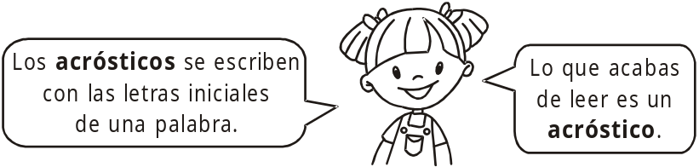
II. Escribe un acróstico con tu nombre. Sigue estos pasos:
1. Escribe tu nombre en
forma vertical.
(una letra debajo de
otra).
2. Piensa en una palabra
o frase que empiece
con cada una de las
letras de tu nombre.


III. Ahora crea un acróstico para mamá.



IV. Tarea para casita.

• Crea un acróstico con el nombre de tu mamá y decóralo en tu cuaderno. ¡Tú puedes!



